Круглый стол для педагогов ДОО
по теме:
«Развитие финансовой грамотности дошкольников»

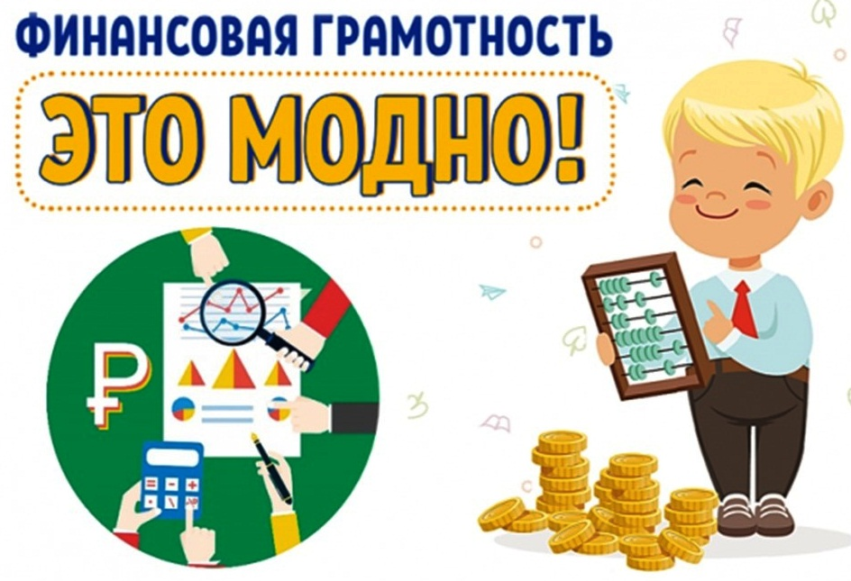

Подготовил: методист Зюзева Л.В.

Финансовое просвещение и воспитание детей дошкольного возраста – это новое направление в дошкольной педагогике, так как финансовая грамотность является глобальной социальной проблемой, неотделимой от ребенка с самых ранних лет его жизни. Современная жизнь диктует свои стандарты: в условиях рыночной экономики человеку в любом возрасте, чтобы быть успешным, необходимо быть финансово грамотным. Поэтому обучение основам экономических знаний необходимо начинать уже в детском саду, ведь представления о деньгах и их применении начинают формироваться в дошкольном возрасте. Стоит отметить, что на сегодняшний день идея ознакомления дошкольников с основами экономики широко поддерживается на уровне государства. В помощь педагогам и парциальные программы, разработанные Банком России, и методические разработки педагогов на эту тему.
Конечно, ребенок – дошкольник не освоит эту область самостоятельно, но вместе с педагогами и родителями, путешествуя по этому новому удивительному и увлекательному миру, он приобретет доступные ему знания и поймет, какое место финансовая грамотность занимает в окружающей его действительности, где и когда каждый человек соприкасается с ней.
Есть несколько причин, почему так важно учить ребенка управлять своими деньгами:
- Чтобы он был меньше подвержен стрессу, связанному с деньгами, когда станет взрослым.
- Чтобы он имел возможность жить с комфортом.
- Чтобы он не жил с родителями, когда уже станет взрослым, только потому, что он не может позволить себе жить самостоятельно.
- Чтобы у него была лучшая жизнь, чем у его родителей.

Как вы думаете, уважаемые педагоги, какая цель, и основные задачи воспитания финансовой грамотности должны быть решены в возрасте до 7 лет?

Цель: Совершенствование условий для формирования у детей дошкольного возраста основ финансовой грамотности. Помочь детям шести - семи лет войти в социально-экономическую жизнь, способствовать формированию основ финансовой грамотности у детей данного возраста.
Задачи:
• способствовать формированию первоначальных представлений о потребностях;
• способствовать формированию первоначальных представлений о труде;
• научить детей правильно вести себя в реальных жизненных ситуациях, носящих экономический характер (покупка в магазине, плата за проезд в транспорте и т.д.)
• способствовать формированию первоначальных представлений о деньгах как об универсальном средстве обмена, платежа и накопления;
• способствовать формированию первоначальных представлений о семейном бюджете и значимости финансовой грамотности в семейные экономики;
• понимать и ценить окружающий предметный мир (мир вещей как результат труда людей);
• уважать людей, умеющих трудиться и честно зарабатывать деньги;
• сознавать взаимосвязь понятий «труд — продукт — деньги» и «стоимость продукта в зависимости от его качества», видеть красоту человеческого творения;
• признавать авторитетными качества человека-хозяина: бережливость, рациональность, экономность, трудолюбие и вместе с тем — щедрость, благородство, честность, отзывчивость, сочувствие (примеры меценатства, материальной взаимопомощи, поддержки и т. п.);
• рационально оценивать способы и средства выполнения желаний, корректировать собственные потребности, выстраивать их иерархию и временную перспективу реализации (Определять разницу между "хочу" и "надо");
обучать дошкольников правильно управлять своим поведением на основе первичных представлений о мире финансов;
• применять полученные умения и навыки в реальных жизненных ситуациях.

Работу по формированию основ финансовой грамотности детей дошкольного возраста можно условно разделить на несколько этапов:
• 1 этап – организационно-ознакомительный: обнаружение проблемы, подбор диагностического материала и выявление уровня сформированных знаний. Определение содержания и объема работы; изучение и анализ литературы, интернет - ресурсов; подбор программно-методического обеспечения и демонстрационного материала; создание предметно-развивающей среды; разработка перспективного плана работы, анкетирование родителей.
• 2 этап – основной. Предполагает внедрение в работу подготовленного материала. Апробация опыта работы по формированию финансовой грамотности в условиях детского сада.
• 3 этап – заключительный. Предполагает проведение диагностики с целью отслеживания результатов работы, самоанализ педагогической деятельности. Анализ результативности решения противоречий, мониторинг
В каждом из этапов, процесс формирования финансовой грамотности дошкольников реализуется через различные формы его организации. Использование разнообразных форм дает воспитателю возможность проявить творчество, индивидуальность и в то же время, сделать процесс познания интересным и доступным.
Предлагаю перечислить формы организации работы по формированию финансовой грамотности дошкольников.
Приоритет закрепляется за такими формами, которые интересны, эффективны в плане познавательно и личностного развития, действенны и значимы для ребенка. К таким формам относятся:
- беседа, дискуссия;
- просмотр слайд-презентации, мультфильмов;
- видеоэкскурсии;
- коллекционирование;
- чтение художественной литературы;
- игровые ситуации;
- решение проблемных ситуаций;
- рассматривание картин;
- сюжетно-ролевые, дидактические, словесные, интерактивные, настольно-печатные игры;
- развлечения и вечера досуга (викторины, квесты, КВН и тд.)
- комплексно-тематические занятия;
- продуктивная деятельность;
- экскурсии на производство.
Можно создать проект, который будет называться «Деньги в жизни человека», здесь можно рассказать о видах денег, показать их фото, продемонстрировать купюры разных времен, обогатить их активный словарь простыми словами. Как вариант - создание музея «Монеты», в котором будут собраны экземпляры всех времен. НОД в ДОО, а именно ФЭМП помогут ребенку в изучении количественного счета.

Единственно верный способ научить дошколят правильному пользованию деньгами - это игра. Именно через игру ребенок осваивает и познает мир. Формирование основ финансовой грамотности должно проходить на основе сюжетно-ролевых игр, таких как «Магазин», «Кафе», «Супермаркет», «Ярмарка» и т.д. Это не будет чем-то вырывающимся из контекста дошкольного образования и в то же время, поможет ребенку социализироваться. Также существование компьютерных технологий заметно облегчает процесс знакомства детей с финансовой грамотностью, превращая его в занимательную игру для любого возраста.
Как, на ваш взгляд, используя ИКТ – технологии, можно помочь дошколятам в овладении основ финансовой грамотности?
Использование ИКТ является одним из эффективных способов повышения мотивации и индивидуализации обучения детей, развития у них творческих способностей и создания благоприятного эмоционального фона. А также позволяет перейти от объяснительно-иллюстрированного способа обучения к деятельностному, при котором ребенок принимает активное участие в данной деятельности. Обучение для детей становится похожим на увлекательную игру, более интересным и захватывающим. Используя в работе познавательные презентации, короткие мультфильмы, игры-считалки, игры – превращения, мы тем самым погружаем ребенка в игру, где он свободно ориентируется – и это значит, что обучение будет более эффективным и успешным для каждого ребенка. У старшего дошкольника лучше развито непроизвольное внимание, которое становится более концентрированным, когда ему интересно, изучающий материал с применением ИКТ – технологий, отличается наглядностью, яркостью, вызывает у ребенка положительные эмоции. Все это способствует осознанному усвоению новых знаний, в том числе и по финансовой грамотности.
Можно в группах формировать банк компьютерных дидактических и методических материалов по использованию ИКТ для работы воспитателя в формировании первичных представлений по финансовой грамотности старших дошкольников.

Изучая проблему формирования финансовой грамотности дошкольников, видно, что проблема экономического воспитания находится в тесной взаимозависимости и взаимосвязи с нравственным воспитанием и развитием личности ребенка. Процесс ознакомления дошкольников с финансовой грамотностью должен учитывать две стороны проблемы:
- знания о деньгах
- воспитывать правильное отношение к ним.
Правильное – это когда происхождение денег, материальный достаток и благосостояние в сознании ребенка связывается с трудом. Ценность представляют только честно заработанные деньги.
Отсюда напрашивается вывод: процесс освоения финансовой грамотности должен осуществляться на фоне трудового воспитания дошкольников.
Труд – ведущая категория финансовой грамотности, и деньги – одна из ее составляющих. Разрывать их нелогично и ущербно.
Главное помнить, что «Изолировать» финансовую грамотность от проблемы нравственно – трудового воспитания нельзя. Дети должны знать, что деньги это – ценность, богатство, но им необходимо помнить, откуда они берутся. Финансовое воспитание подразумевает под собой не просто разговоры, но и реальные действия. Дети не способны понять все из разговоров. Им нужно прочувствовать все в действии, иначе результата не будет.
Предлагаю вам немного подумать и подробнее рассказать о методах и приемах, которые можно использовать для достижения своей цели по воспитанию нравственных качеств, в процессе занятий по финансовой грамотности.
Словесные: объяснение, инструкция, беседа, художественное слово
Наглядные: наблюдение, демонстрация, использование ТСО
Практические: моделирование, элементарные опыты и эксперименты
Игровые: сюрпризный момент, использование героев; игровые действия и ситуации; элементы соревнования
Успех формирования финансовой грамотности у детей во многом зависит от того, какие методы и приемы использует педагог, чтобы донести до детей определенное содержание, сформировать у них знания, умения, навыки.
Деятельность ориентирована на совместную деятельность участников образовательного процесса в следующем сочетании: педагог-воспитанник, воспитанники-родители.
Схема педагог-воспитанник включает в себя: комплексно-тематические занятия, сюжетно-ролевые, дидактические, настольные игры, особый интерес вызывают интеллектуальные игры и развлечения – все вместе взрослые и дети решают познавательные, практические, игровые задачи. Экскурсии с целью знакомства с людьми разных профессий. Проводятся беседы, с целью выявления насколько дети усвоили материал. Овладение экономическим содержанием осуществляется в процессе чтения художественной литературы.
Чтение стихов, сказок, заучивание пословиц и поговорок воспитывает у детей лучшие нравственные качества. Многие пословицы и поговорки в обобщенной форме содержат идеи экономической целесообразности, нравственных ценностей, отношения к труду.
Логические задачи, задачи-шутки оживляют путь познания сложных экономических явлений. Они сочетают в себе элементы проблемности и занимательности, вызывают напряжение ума и доставляют радость, развивают фантазию, воображение и логику рассуждений. Решение логических задач повышает интерес ребенка к экономическим знаниям, учит видеть за названиями и терминами жизнь, красоту мира вещей, природы.
Созданные благоприятные, комфортные условия позволяют каждому ребенку найти собственный путь в «экономику» через игру, математику, рисование и т.д., обеспечивают формирование и потребности в познании, способствуют умственному и личностному развитию.
Схема воспитанники-родители включает в себя анкетирование с целью выявления проблемы; проведение консультаций по ознакомлению родителей с необходимостью воспитывать у детей экономическое начало; проведение родительских собраний для выявления трудностей в усвоении детьми или родителями экономических знаний; проведение совместных праздников и развлечений повышают интерес, доставляют радость, оживляют путь познания сложных экономических явлений.
Пониманию многих экономических явлений, развитию познавательного интереса к экономике, созданию положительной мотивации к ее изучению в значительной степени способствует сказка. Она является одной из форм передачи детям житейской мудрости и в отношении финансов.
«Сказка для ребенка такое же серьезное и настоящее дело, как игра» - писал известный писатель Джанни Родари: - «она нужна ему для того, чтобы определиться, чтобы изучить себя, измерить, оценить свои возможности».
Выделите несколько групп сказок, ориентированных на освоение экономических понятий.
-Сказки, раскрывающиеся потребности (в производстве и потреблении товара, их сбыте, распределении) и возможности их удовлетворения;(Народные сказки «Жадная старуха», «Иван - царевич и серый волк», «Как коза избушку построила»)
-Сказки, отражающие труд людей;(Хаврошечка, Морозко, А.С. Пушкин «Сказка о попе и работнике его Балде»)
-Сказки, показывающие быт, традиции народа, особенности ведения народного хозяйства;(С.Т. Аксаков «Аленький цветочек»)
-Сказки, знакомящие с понятиями «деньги», «доходы», «расходы», экономическими категориями: труд, распределение, обмен, производство;(С.Михалков «Как старик корову продавал», «Лисичка со скалочкой», Г.Х.Андерсен «Огниво»)
-Сказки, помогающие понять значение таких «экономических» качеств личности, как экономичность, предприимчивость, расчётливость, практичность, хозяйственность, бережливость.(К.Чуковский «Федорино горе», А.С.Пушкин «Сказка о рыбаке и рыбке»)
В них экономическое содержание развертывается перед детьми в виде проблемных ситуаций, решение которых развивает логику, самостоятельность, нестандартность мышления, коммуникативно - познавательные навыки.
Перед педагогами в данном контексте изучения темы стоит вопрос: «Как грамотно осуществлять работу с семьей по экономическому развитию детей?» Что касается семьи, то в этом направлении родители индивидуально занимаются с детьми, так как семейная культура денег может быть различной. Здесь очень важно объяснить значимость денег и может это происходить в форме элементарных бесед, чтения сказок, стихотворений. Любые формы работы можно усложнять и дополнять по мере взросления ребенка. Основная задача родителей после выпуска из детского сада – учить ребенка пользоваться «карманными деньгами», объяснять важность денег в семье и лично для человека, на что можно тратить деньги и многое другое. Но самое главное – это воспитывать ребенка на своем собственном примере! Что бы кому ни казалось, родители – главный пример для ребёнка.
Поэтому, основная задача родителей – показать достойный пример разумной траты денег, уважение к деньгам, разумной экономии
Отсюда вывод, нужно со временем ребенку получить свой финансовый опыт, и первое время будет сложно, но главное не забывать о ценности дошкольного возраста.
Ребёнок не сразу начинает копировать родителя – как правило, существует некоторый временной «лаг», нужно просто немного потерпеть. Наша задача, как педагогов, помочь родителям в этом нелегком, но увлекательном познании финансовой грамотности с помощью бесед, различных игр и заданий и тогда, обладая финансовой грамотностью, ребёнок из клянчащего деньги «иждивенца» превратится в союзника родителей . Обсуждая с ними «на равных» доходы и расходы семьи, ребёнок превращается из стороннего наблюдателя в заинтересованное лицо, начинает ценить семейные финансы.
В заключении хочется сказать, чтобы ребенок в будущем жил комфортной, обеспеченной жизнью, родители и мы педагоги должны объяснить своим детям вопросы про деньги, надо помнить, что финансовая грамотность – это особое качество человека, которое формируется с самого малого возраста и показывает умение самостоятельно зарабатывать деньги и грамотно ими управлять.

Пример бесед с родителями:
- Ваш ребёнок ведет себя бережливо?
- Что Ваш ребёнок знает о деньгах? Отличает ли он различные монеты и банкноты?
- Умеет ли Ваш ребёнок сам расплачиваться в магазине наличными?
- Ваш ребёнок получает карманные деньги? От кого? Регулярно или время от времени? В каком размере?
- Ваш ребенок самостоятельно принимает решение, на что потратить карманные деньги?
- Вы поощряете своего ребёнка деньгами? За что?
- Обсуждаете ли Вы с ребёнком финансовые вопросы? Какие именно (приведите примеры).
- Привлекаете ли Вы ребёнка к составлению семейного бюджета. В каких ситуациях.
«Домашнее задание» маме и папе
- Побеседуйте со своим ребёнком:
- Что такое деньги?
- Зачем деньги нужны?
- Откуда берутся деньги?
- Есть ли у тебя деньги?
- Как ты тратишь свои деньги?
- Сколько тебе нужно денег?
- Что нового Вы узнали?

